Uvod
Analiza sentimenta u filmskim recenzijama
U današnje vreme korisnici svakodnevno ostavljaju veliki broj tekstualnih recenzija i komentara na različitim internet platformama. Ovi tekstualni podaci predstavljaju vredan izvor informacija o stavovima, mišljenjima i zadovoljstvu korisnika, ali njihova analiza može biti zahtevna zbog velike količine podataka i neuređene prirode tekstualnog sadržaja. Zbog toga se sve češće primenjuju tehnike obrade prirodnog jezika i algoritmi mašinskog učenja koji omogućavaju automatsku analizu teksta.
Jedan od najčešćih zadataka u ovoj oblasti je analiza sentimenta, koja ima za cilj da odredi da li tekst izražava pozitivno ili negativno mišljenje. Primena algoritama mašinskog učenja omogućava izgradnju modela koji mogu da prepoznaju obrasce u tekstualnim podacima i automatski klasifikuju recenzije na osnovu njihovog sadržaja.
U okviru ovog rada razmatra se problem klasifikacije filmskih recenzija primenom različitih algoritama mašinskog učenja. Cilj istraživanja je da se ispita efikasnost različitih modela u zadatku analize sentimenta, kao i da se proceni koliko uspešno mogu da identifikuju pozitivne i negativne recenzije na osnovu tekstualnih podataka.

Baza podataka
Za potrebe ovog istraživanja korišćen je IMDB skup podataka, koji predstavlja jedan od najčešće korišćenih skupova podataka za zadatke analize sentimenta u oblasti obrade prirodnog jezika. Skup sadrži ukupno 50.000 recenzija, koje su ravnomerno raspoređene u dve klase: 25.000 pozitivnih i 25.000 negativnih recenzija, što se može videti i na dijagramu ispod.

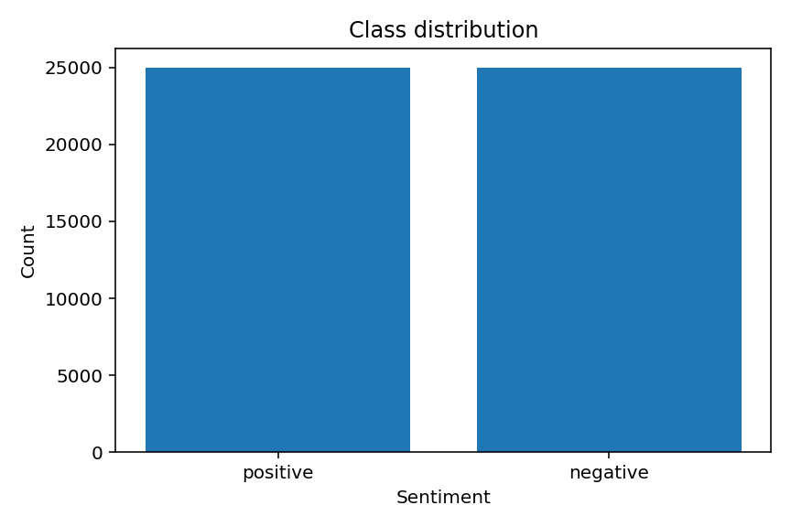
Sl. 1. Distribucija klasa u skupu podataka

Posmatrano iz perspektive strukture podataka, skup podataka sadrži dva obeležja: tekst recenzije i oznaku sentimenta. Tekst recenzije predstavlja tekstualno (nenumeričko) obeležje, dok je oznaka sentimenta kategoričko obeležje koje označava klasu kojoj uzorak pripada (positive ili negative). S obzirom na to da algoritmi mašinskog učenja zahtevaju numeričke ulazne podatke, tekstualni podaci se u daljoj analizi transformišu u numeričku reprezentaciju korišćenjem odgovarajućih tehnika vektorizacije.
Ovakva struktura skupa podataka omogućava primenu algoritama za binarnu klasifikaciju, čiji je cilj da na osnovu sadržaja tekstualne recenzije predvide sentiment koji ona izražava.

Predobrada tekstualnih podataka

Pre primene algoritama mašinskog učenja bilo je neophodno izvršiti odgovarajuću predobradu tekstualnih podataka, kako bi se tekstualne recenzije pripremile za dalju analizu i modeliranje. Tekstualni podaci su po svojoj prirodi nestrukturisani, pa je potrebno sprovesti niz koraka koji omogućavaju njihovu transformaciju u oblik pogodan za obradu algoritmima mašinskog učenja.
Prvi korak u predobradi podataka obuhvatio je čišćenje teksta, pri čemu su iz recenzija uklonjeni HTML tagovi, URL adrese, interpunkcijski znakovi i numerički karakteri. Nakon toga je izvršena normalizacija teksta, odnosno konverzija svih karaktera u mala slova, čime se izbegava razlikovanje reči koje imaju isto značenje, ali se razlikuju po velikim i malim slovima.
U narednom koraku izvršeno je uklanjanje stop reči, odnosno često korišćenih reči koje obično nemaju značajan doprinos u određivanju sentimenta teksta. Prvobitno su uklanjane sve stop reči, ali je ovaj pristup naknadno izmenjen tako da se tokom filtriranja zadrže reči koje označavaju negaciju (npr. not, no, never). Ova odluka doneta je na osnovu poređenja rezultata oba pristupa, pri čemu je zadržavanje negacija pokazalo blago poboljšanje performansi, s obzirom na to da ove reči značajno utiču na značenje rečenice i mogu promeniti njen sentiment (npr. not good).
Nakon čišćenja i filtriranja teksta sprovedena je tokenizacija, pri čemu je tekst deljen na pojedinačne reči ili tokene. Da bi se tekstualni podaci mogli koristiti kao ulaz u modele mašinskog učenja, bilo je potrebno izvršiti njihovu transformaciju u numerički oblik. U tu svrhu primenjena je TF-IDF (Term Frequency – Inverse Document Frequency) vektorizacija, kojom su tekstualne recenzije predstavljene kao numerički vektori na osnovu učestalosti pojavljivanja reči u dokumentima. Pored osnovnih parametara, eksperimentisano je i sa dodatnim podešavanjima TF-IDF reprezentacije, uključujući ograničenje maksimalne učestalosti pojavljivanja reči u dokumentima (max_df), kao i primenu sublinearnog skaliranja frekvencija (sublinear_tf), čime se smanjuje uticaj veoma čestih termina.
U postupku TF-IDF vektorizacije korišćeni su unigrami i bigrami (ngram_range=(1,2)), čime je omogućeno da model, pored pojedinačnih reči, uzima u obzir i kombinacije dve uzastopne reči, koje mogu nositi značajno značenje u kontekstu analize sentimenta.

Korišćeni modeli
U okviru ovog istraživanja primenjeni su različiti modeli mašinskog učenja za problem klasifikacije sentimenta filmskih recenzija. Korišćeni modeli se mogu podeliti u dve grupe: klasični algoritmi mašinskog učenja i duboki modeli zasnovani na neuronskim mrežama. Cilj primene različitih pristupa bio je da se ispita njihova efikasnost u prepoznavanju sentimenta u tekstualnim podacima i da se izvrši poređenje njihovih performansi.

Klasični algoritmi mašinskog učenja
Logistička regresija predstavlja jedan od osnovnih algoritama za binarnu klasifikaciju. Ovaj model procenjuje verovatnoću pripadnosti određenoj klasi na osnovu linearne kombinacije ulaznih karakteristika, pri čemu se rezultat transformiše pomoću logističke funkcije. Iako je relativno jednostavan, ovaj model se često pokazuje veoma efikasnim u zadacima klasifikacije teksta.
Multinomijalni naivni Bajes je probabilistički model zasnovan na Bajesovoj teoremi i pretpostavci uslovne nezavisnosti obeležja. Ovaj algoritam je posebno pogodan za zadatke klasifikacije tekstualnih podataka, jer koristi učestalost pojavljivanja reči za procenu verovatnoće pripadnosti određenoj klasi. Njegova glavna prednost je brzina treniranja i jednostavnost implementacije.
Linearni SVM (Support Vector Machine) predstavlja algoritam koji ima za cilj pronalaženje optimalne granice odlučivanja koja razdvaja uzorke različitih klasa u prostoru karakteristika. On nastoji da pronađe hiperravan koja maksimalizuje marginu između klasa, čime se postiže dobra generalizacija modela. Zbog svoje robusnosti i sposobnosti rada sa visokodimenzionalnim podacima, SVM se često koristi u zadacima klasifikacije teksta.
Pored osnovnih modela, eksperimentisano je i sa različitim vrednostima hiperparametara korišćenjem metode Grid Search, kako bi se pronašle optimalne vrednosti koje poboljšavaju performanse modela. Takođe je eksperimentalno ispitan i SGDClassifier model, koji predstavlja efikasnu aproksimaciju linearnih modela i često se koristi u radu sa velikim tekstualnim skupovima podataka.

Duboki modeli zasnovani na neuronskim mrežama
SimpleRNN predstavlja osnovni tip rekurentne neuronske mreže namenjen obradi sekvencijalnih podataka. Ovaj model obrađuje ulazne podatke korak po korak, pri čemu se informacija iz prethodnih koraka prenosi kroz skrivene slojeve mreže. Iako može da modeluje zavisnosti u sekvencama, SimpleRNN ima ograničenja kada je reč o učenju dugoročnih zavisnosti u tekstu.
Long Short-Term Memory (LSTM) je napredniji tip rekurentne neuronske mreže koji je dizajniran da prevaziđe probleme klasičnih RNN modela u učenju dugoročnih zavisnosti. LSTM koristi posebne mehanizme, kao što su ulazna, izlazna i zaboravna kapija, koji omogućavaju modelu da efikasnije pamti relevantne informacije tokom obrade sekvence.
Gated Recurrent Unit (GRU) je pojednostavljena varijanta LSTM arhitekture koja koristi manji broj kapija, ali zadržava sposobnost učenja dugoročnih zavisnosti u podacima. Zahvaljujući jednostavnijoj strukturi, GRU često zahteva manje računarskih resursa, a može postići slične performanse kao i LSTM model.
Bidirectional LSTM (BiLSTM) predstavlja proširenje LSTM modela koje omogućava obradu sekvence u oba smera – unapred i unazad. Na taj način model dobija informacije i o prethodnom i o narednom kontekstu u tekstu, što može doprineti boljem razumevanju značenja reči u okviru rečenice.
Bidirectional GRU (BiGRU) funkcioniše na sličan način kao BiLSTM, ali koristi GRU ćelije. Obradom sekvence u oba smera model može efikasnije da prepozna kontekstualne odnose između reči u tekstu.
Transformer predstavlja savremenu arhitekturu neuronskih mreža koja se zasniva na mehanizmu pažnje (attention). Za razliku od rekurentnih mreža, Transformer obrađuje sve elemente sekvence paralelno i koristi attention mehanizam kako bi odredio koje reči u tekstu imaju najveći značaj za razumevanje konteksta. Zbog toga je ovaj model posebno efikasan u zadacima obrade prirodnog jezika.
Primena ovih modela omogućava poređenje performansi klasičnih i dubokih pristupa u zadatku analize sentimenta, kao i uvid u njihove prednosti i ograničenja prilikom obrade tekstualnih podataka.

Rezultati

Klasični algoritmi mašinskog učenja
U okviru eksperimentalnog dela rada izvršena je obuka i evaluacija tri klasična modela mašinskog učenja: logističke regresije, multinomijalnog naivnog Bajesa i linearne SVM metode. Dodatno je eksperimentalno ispitan i SGDClassifier model, kao efikasna varijanta linearnih klasifikatora.
Skup podataka je ravnomerno raspodeljen na trening i test skup, pri čemu trening skup sadrži 40.000, a test skup 10.000 recenzija. Analiza distribucije klasa (Slika 1.) pokazuje da su klase potpuno balansirane, sa po 25.000 pozitivnih i negativnih recenzija, što omogućava pouzdanu evaluaciju modela bez potrebe za dodatnim tehnikama balansiranja.
Analizom dužine recenzija uočeno je da su prosečne dužine pozitivnih i negativnih recenzija vrlo slične (oko 106–109 tokena), što ukazuje da dužina teksta ne predstavlja značajan diskriminativni faktor između klasa.
U cilju boljeg razumevanja podataka, analizirane su najčešće reči i bigrami po klasama. Primećuje se da se određene reči, poput good, great i best, češće javljaju u pozitivnim recenzijama, dok su u negativnim recenzijama zastupljeni izrazi poput bad i worst. Međutim, analiza bigrama ne pokazuje tako jasnu razliku između klasa. Iako se pojedini bigrami, poput good movie u pozitivnim i waste time u negativnim recenzijama, mogu smatrati informativnim, većina najčešćih bigrama (npr. ve seen, don know, special effects) predstavlja opšte fraze koje se javljaju u obe klase i ne nose izraženu sentimentnu informaciju.

Tabela 1: Top 5 bigrama po klasama
Rang | Pozitivne | Negativne
1. | ve seen | ve seen
2. | don know | waste time
3. | new york | special effects
4. | special effects | don know
5. | good movie | looks like

Ovakvi rezultati ukazuju na to da frekvencijski najzastupljeniji bigrami nisu nužno i najinformativniji za razlikovanje klasa, jer se mnogi od njih odnose na opšte izraze ili kontekstualne elemente koji nisu direktno povezani sa sentimentom.
Rezultati evaluacije modela prikazani su u Tabeli 2. Može se uočiti da svi primenjeni modeli postižu visoke performanse, pri čemu linearni modeli (logistička regresija, SVM i SGDClassifier) daju međusobno vrlo slične rezultate. Razlike između njih su relativno male, što ukazuje da više različitih pristupa može uspešno rešiti ovaj zadatak. Multinomijalni naivni Bajes ostvaruje nešto slabije performanse u odnosu na ostale modele, što se može objasniti njegovom pojednostavljenom pretpostavkom nezavisnosti obeležja, koja ne odgovara u potpunosti prirodi tekstualnih podataka.
U cilju dodatne optimizacije performansi modela primenjena je metoda Grid Search za podešavanje hiperparametara. Može se primetiti da primena ove metode ne dovodi do značajnog poboljšanja performansi, što sugeriše da su početno odabrani parametri već bili blizu optimalnih.
Tabela 2 prikazuje uporedne rezultate modela pre i nakon optimizacije hiperparametara (Grid Search nije primenjen na multinomijalni naivni Bajes zbog manjeg broja relevantnih hiperparametara).

Tabela 2: Rezultati klasičnih modela
Model | Tačnost | ROC-AUC
Logistička regresija | 0.9051 | 0.9659
Multinomijalni NB | 0.8738 | 0.9430
Linearni SVM | 0.8993 | 0.9634
SGD klasifikator | 0.9032 | 0.9652
Logistička regresija sa GS | 0.9011 | 0.9643
Linearni SVM sa GS | 0.9025 | 0.9647

Analiza matrica konfuzije pokazuje da svi modeli imaju relativno uravnotežene greške između klasa, bez izražene pristrasnosti ka jednoj od njih. Većina grešaka nastaje u slučajevima kada su recenzije dvosmislene ili sadrže složenije jezičke konstrukcije.
Primer matrice konfuzije za logističku regresiju se može videti na Slici 2.

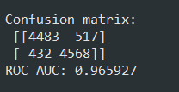
Sl. 2. Matrica konfuzije za logističku regresiju

Dodatno je izvršena validacija modela primenom k-struke unakrsne validacije (k=5), pri čemu su dobijeni stabilni rezultati sa malim standardnim odstupanjem. Najbolje prosečne rezultate postižu logistička regresija i SGDClassifier, što ukazuje na njihovu dobru sposobnost generalizacije.
Radi vizuelne procene performansi modela, na Slici 2 prikazana je ROC kriva za model sa najboljom ROC-AUC vrednošću (SGD klasifikator). Visoka vrednost ROC-AUC (0.9652) i oblik krive, koji je blizak gornjem levom uglu koordinatnog sistema, ukazuju na vrlo dobru sposobnost modela da razlikuje pozitivne i negativne klase.

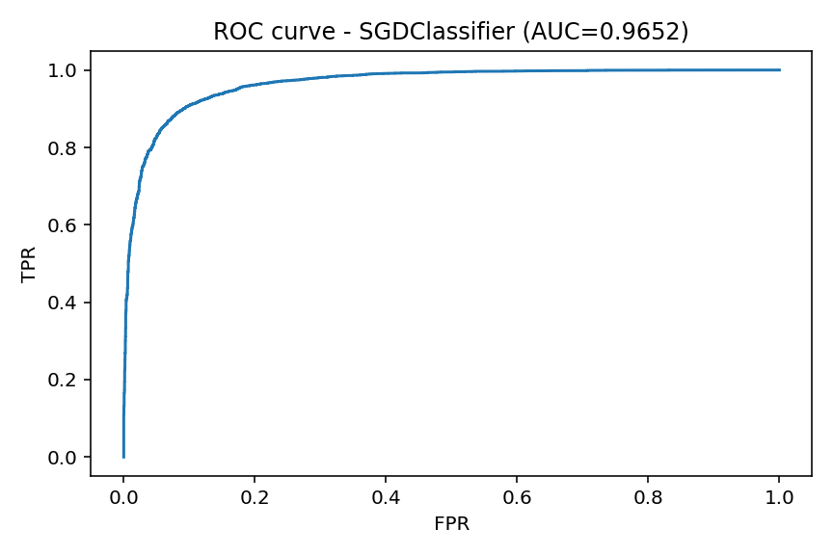
Sl. 2. ROC-AUC kriva za SGD klasifikator

Na osnovu dobijenih rezultata može se zaključiti da linearni modeli, posebno logistička regresija i SGD klasifikator, daju vrlo dobre rezultate u zadatku klasifikacije sentimenta, zahvaljujući efikasnom radu sa visokodimenzionalnim tekstualnim podacima reprezentovanim TF-IDF metodom.

Duboki modeli zasnovani na neuronskim mrežama
U okviru eksperimentalnog dela rada izvršena je obuka i evaluacija šest dubokih modela zasnovanih na neuronskim mrežama: SimpleRNN, LSTM, GRU, BiLSTM, BiGRU i Transformer. Za razliku od prikaza samo jednog eksperimenta, ovde su za svaki model uzeti najbolji rezultati iz svih dostupnih pokretanja, kako bi poređenje bilo što objektivnije i reprezentativnije.
Skup podataka je, kao i kod klasičnih modela, podeljen na trening i test deo, uz balansirane klase i jednake uslove evaluacije. Time je omogućeno direktno poređenje performansi dubokih i klasičnih pristupa bez dodatnih korekcija zbog neravnoteže podataka.
Rezultati evaluacije dubokih modela prikazani su u Tabeli 2. Može se uočiti da Transformer i LSTM postižu najbolje performanse u ovoj grupi, dok BiLSTM, GRU i BiGRU ostvaruju vrlo slične rezultate. SimpleRNN postiže najniže performanse među testiranim dubokim arhitekturama, što je očekivano zbog ograničene sposobnosti modelovanja dugoročnih zavisnosti u sekvencama.

Tabela 2: Rezultati dubokih modela
Model | Tačnost | ROC-AUC
Transformer | 0.8949 | 0.95944
LSTM | 0.8914 | 0.95501
BiLSTM | 0.8790 | 0.94737
GRU | 0.8772 | 0.94750
BiGRU | 0.8723 | 0.94124
SimpleRNN | 0.8511 | 0.92804

Analiza rezultata pokazuje da su razlike između vodećih dubokih modela relativno male, što ukazuje na stabilnost performansi različitih sekvencijalnih arhitektura u zadatku analize sentimenta. Posebno se izdvaja Transformer, koji ostvaruje najbolji ROC-AUC i najvišu tačnost među dubokim modelima.

Zaključak
Na osnovu sprovedenih eksperimenata može se zaključiti da i klasični i duboki modeli uspešno rešavaju zadatak binarne klasifikacije sentimenta filmskih recenzija, ali sa različitim prednostima. Klasični linearni modeli zasnovani na TF-IDF reprezentaciji (posebno logistička regresija i SVM) ostvarili su najbolje ukupne performanse, uz stabilne rezultate i malu osetljivost na dodatno podešavanje hiperparametara.
Kod dubokih modela, najbolji rezultati postignuti su Transformer i LSTM arhitekturama, dok su BiLSTM, GRU i BiGRU pokazali vrlo sličan i ujednačen nivo uspešnosti. To ukazuje da su razlike među savremenim sekvencijalnim arhitekturama u ovom zadatku relativno male kada su podaci i uslovi treniranja isti.
Praktično posmatrano, za ovaj skup podataka i primenjenu predobradu, TF-IDF + linearni klasifikatori predstavljaju najefikasnije rešenje u odnosu performansi, jednostavnosti i vremena treniranja. Duboki modeli predstavljaju značajan pravac za dalji razvoj, posebno uz detaljniju optimizaciju hiperparametara, duže treniranje i unapređene reprezentacije teksta.

 

